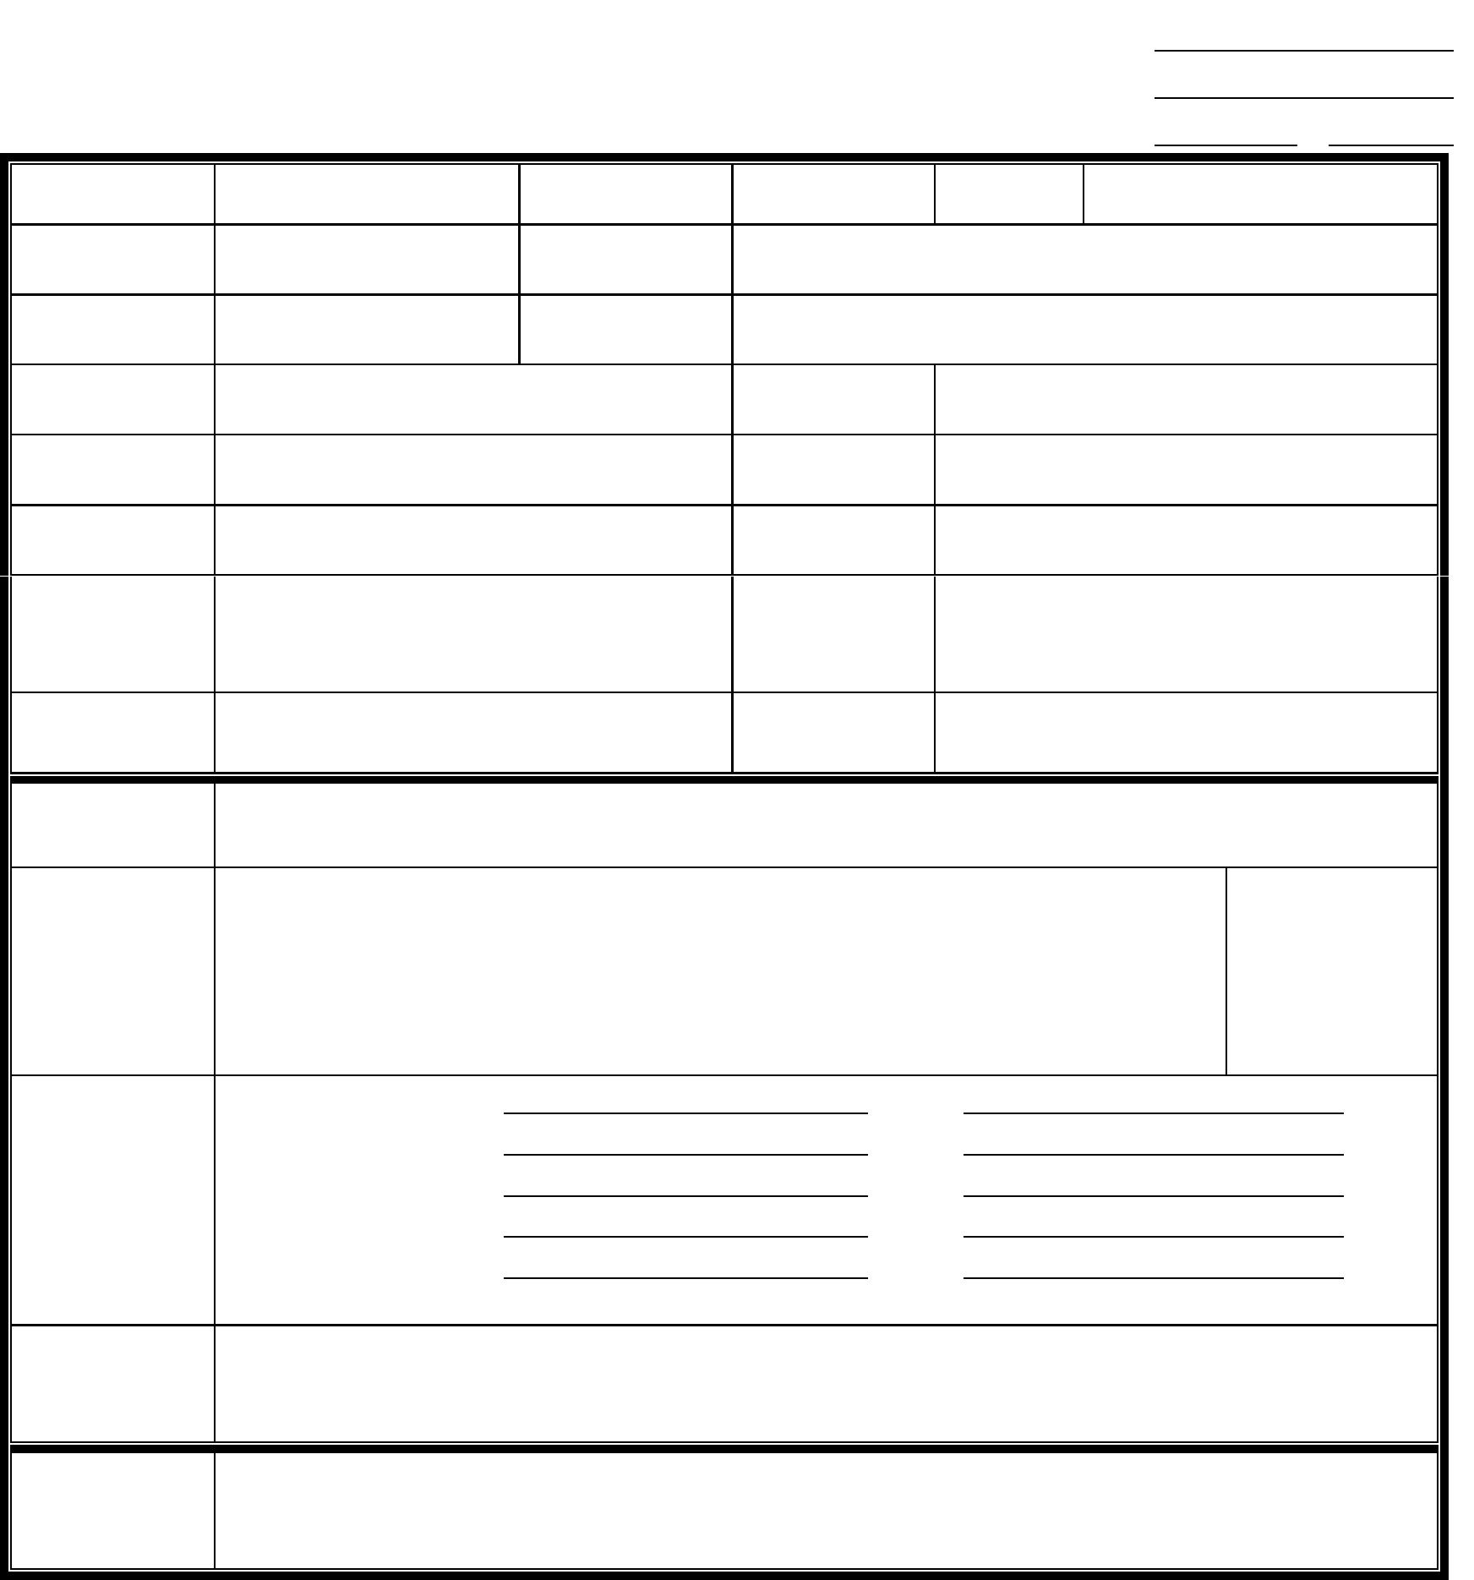
高雄市美濃區衛生所加水站各項核備申請書
○歇業
負責人 1吋照
○
□加水站營業場所暨設備簡圖
□高雄市加水站之衛生管理人員講習證明文件。
□最近 3個月內 1吋照片 2張
核備
片黏貼處
□加水站負責人：原
□加水站名稱 ：原
□加水站設址 ：原
□衛生管理人員：原
變更為
變更為
變更為
變更為
變更為
○變更
□供應水源
：原
（檢附異動資料證明文件供審核；加水站設址異動僅限原轄區內）
□加水站核准證明書（繳回）
設立
□高雄市加水站之衛生管理人員講習證明文件。
審查
結果
□ 符合「高雄市加水站衛生管理自治條例」第五條規定。
□ 未符合「高雄市加水站衛生管理自治條例」第五條規定。
備註:
一、各項申請皆需檢附負責人身份証及影本；委託代辦，則一併檢附委託書及受委託人身分證及影本。
二、申請變更、歇業者，原證遺失須檢附切結書。
負責人簽章：
身份證字號
聯絡電話
講習日期：
水源字號：
有效期限：
至
申請人
申請日期
聯絡電話
加水站名稱
加水站地址
水源別
□地下水□自來水
水源業者(地)
負責人
衛生管理人員
身份證字號
聯絡電話
通訊地址
出生日期
通訊地址
出生日期
檢具文件
年
月
日
年
月
日
申請事項
(請打ˇ)
□高雄市水源許可證明文件（影本需蓋水源公司大小章）。
□加水站各項設備材質證明文件。

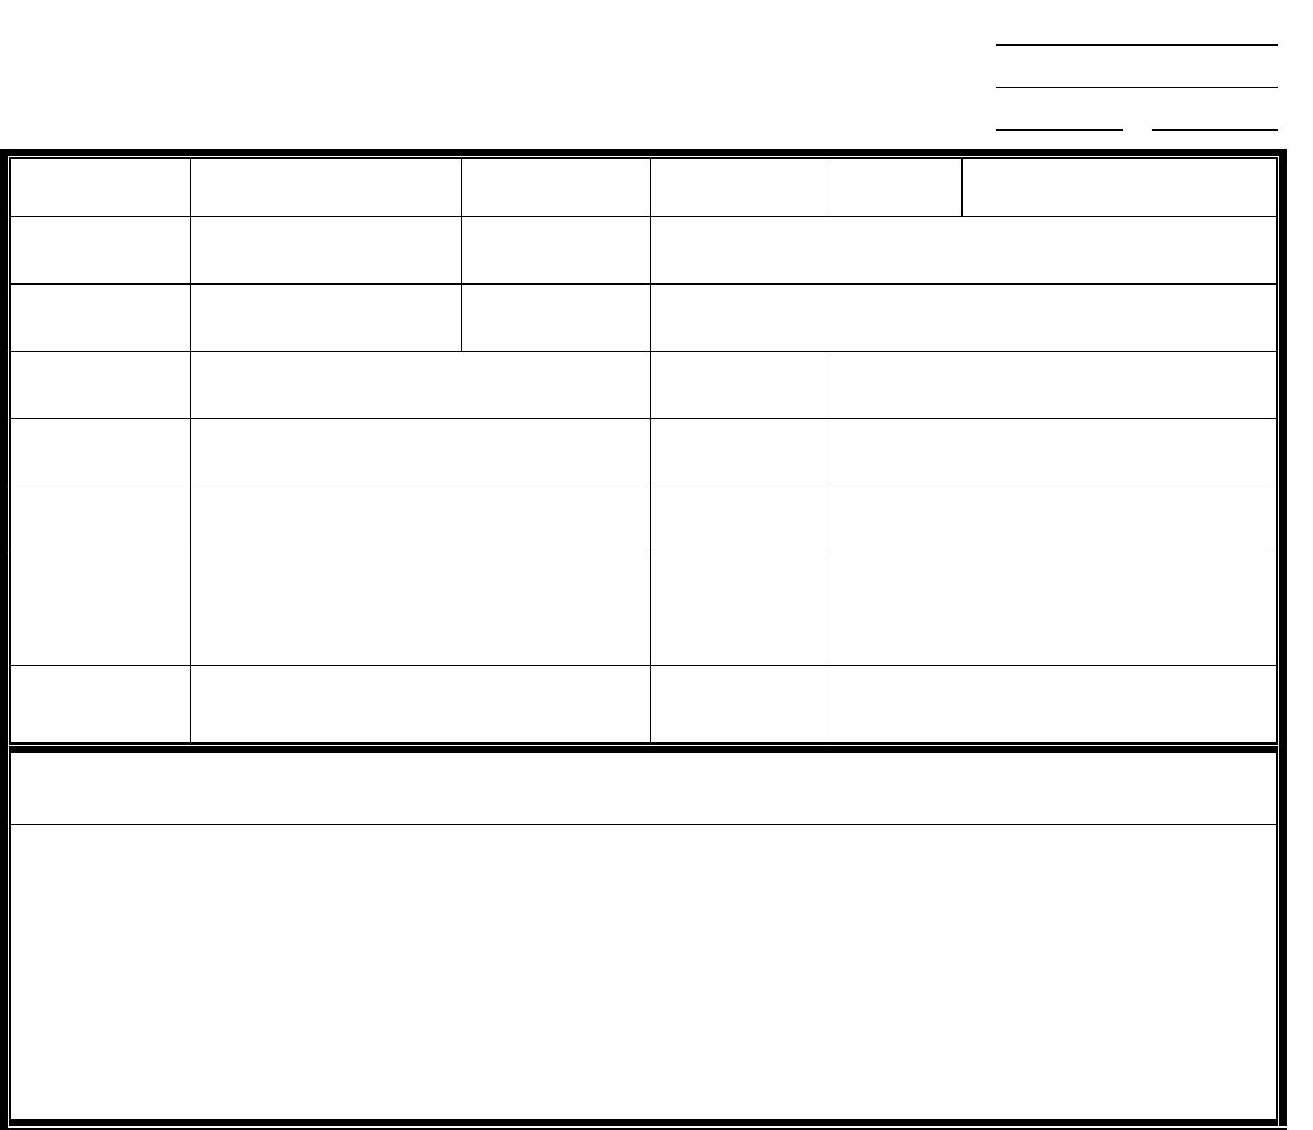

講習日期：
水源字號：
有效期限：
高雄市政府衛生局加水站重新核備申請書
至
申請人
申請日期
負責人簽章：
□符合「高雄市加水站衛生管理自治條例」第五條規定，准予核備，並於加水
審查結果
審查日期
證核准明書核章。
□不符合「高雄市加水站衛生管理自治條例」第五條規定。
審查者
單位主管
加水站名稱
聯絡電話
水源別
□地下水□自來水
水源業者(地)
負責人
加水站地址
衛生管理人員
身份證字號
聯絡電話
身份證字號
聯絡電話
通訊地址
出生日期
通訊地址
出生日期
年
月
日
年
月
日
檢具文件
□加水站核准證明書
□高雄市水源許可證明文件（影本需蓋水源公司大小章）。
□高雄市加水站之衛生管理人員講習證明文件。
備註:
一、各項申請皆需檢附負責人身份証及影本；委託代辦，則一併檢附委託書及受委託人身分證及影本。
二、原證遺失須檢附切結書並申請補發後，始得辦理重新核備事宜。

2


人
月
日
負責人
站
加水站
位 址
簡
述
水
質
純
化
方
式
及
步
驟
保
證
事
項
一、保證本表所列資料屬實無誤。
二、保證承造之 加水站設施設備所製造生產之標的物（水）
，完全符合食品衛生管理法第十條、第十一條、第十五條有
關之規定。
保
證
承造公司
3
基
本
資
料
聯 絡
電 話
高雄市
加水站設施設備材質保證書（Ａ４）
公 司
加
水
站
承
造
公
司
基
本
資
料
名 稱
公 司
地 址
身分證
字 號
聯 絡
電 話
負責人
聯 絡
地 址
加水站
名 稱
設 立
日 期
衛 生
管理員
加
水
年

（承造公司負責人）：
（簽 名 蓋 章）
用
印
4


5
一、繪製簡單之平面圖。
高雄市
加水站營業場所暨設備簡圖（Ａ４）
加
水
站
位
址
圖
加
水
站
主
要
設
備
簡
圖
說明：

二、「位址」應畫出加水站座落處所之街道巷弄，並註名街道名稱。
三、「主要設備」應包含水質純化之主機、儲存及輸送管路等主要設備。
6


載水量
(公升)
高雄市加水站自主衛生管理紀錄表
（本表由加水站衛生管理人填寫）
檢查
日期
年/月/日
清洗
日期
年/月/日
載運
日期
年/月/日
稽查人
簽名
(日期)
環境
清潔
陽光
直射
載水車
車牌號
管理人
簽名
懸掛文件
清洗方式
□更換樹脂
□更換濾心
□加壓沖洗
□其他消毒
□更換樹脂
□更換濾心
□加壓沖洗
□其他消毒
□更換樹脂
□更換濾心
□加壓沖洗
□其他消毒
□更換樹脂
□更換濾心
□加壓沖洗
□其他消毒
□更換樹脂
□更換濾心
□加壓沖洗
□其他消毒
□更換樹脂
□更換濾心
□加壓沖洗
□其他消毒
□更換樹脂
□更換濾心
□加壓沖洗
□其他消毒
□更換樹脂
□更換濾心
□加壓沖洗
□其他消毒
□更換樹脂
□更換濾心
□加壓沖洗
□其他消毒
□更換樹脂
□更換濾心
□加壓沖洗
□其他消毒
□更換樹脂
□更換濾心
□加壓沖洗
□其他消毒
□更換樹脂
□更換濾心
□加壓沖洗
□其他消毒
□優良
□尚可
□不良
□是
□否
□是
□否
□是
□否
□是
□否
□是
□否
□是
□否
□是
□否
□是
□否
□是
□否
□是
□否
□是
□否
□是
□否
□核備證明
□水源證明
□警
語
□優良
□尚可
□不良
□核備證明
□水源證明
□警
□優良
□尚可
□不良
□優良
□尚可
□不良
□核備證明
□水源證明
□警
語
□優良
□尚可
□不良
□核備證明
□水源證明
□警
語
□優良
□尚可
□不良
□核備證明
□水源證明
□警
語
語
□核備證明
□水源證明
□警
語
7
語
語
□優良
□尚可
□不良
□核備證明
□水源證明
□警
語
□優良
□尚可
□不良
□核備證明
□水源證明
□警
語
□優良
□尚可
□不良
□核備證明
□水源證明
□警
□優良
□尚可
□不良
□核備證明
□水源證明
□警
語
□優良
□尚可
□不良
□核備證明
□水源證明
□警
語
□優良
□尚可
□不良
□核備證明
□水源證明
□警

□更換樹脂
□更換濾心
□加壓沖洗
□其他消毒
□優良
□尚可
□不良
□是
□否
□核備證明
□水源證明
□警
語
8

